A doua ediţie a programului de burse naţionale,
acordate femeilor cercetător, UNESCO – L’Oréal „Pentru femeile din ştiinţă” are două câştigătoare: Dr. Preda Nicoleta şi Dr. Elena Butoi

Bucureşti, 12 iulie 2011.

Dr. Nicoleta Preda şi Dr. Elena Butoi sunt cele două bursiere naţionale ale programului UNESCO – L’Oréal „Pentru femeile din ştiinţă”, ediţia II - 2011.

Ele au câştigat ediţia de anul acesta primind două burse de cercetare: prima, pentru o lucrare din domeniul Chimiei (anul 2011 fiind anul Internaţional al Chimiei) iar cea de-a doua, pentru o lucrare din domeniul Ştiinţelor Vieţii. Bursele, în valoare de 42.000 de lei (RON) fiecare, le vor ajuta să deruleze activităţi de cercetare în cadrul unei instituţii de profil din România.

Nicoleta Preda, câştigătoare a bursei naţionale UNESCO – L’Oréal „Pentru femeile din ştiinţă”,
Secţiunea Chimie

Nicoleta Preda a câştigat bursa la Secţiunea Chimie cu un proiect care vizează obţinerea de noi materiale compozite, cu posibile aplicaţii în dezvoltarea de senzori şi cataliză. Activitatea de cercetare va fi desfăşurată în cadrul Institutului Naţional de Cercetare - Dezvoltare pentru Fizica Materialelor (INCDFM).
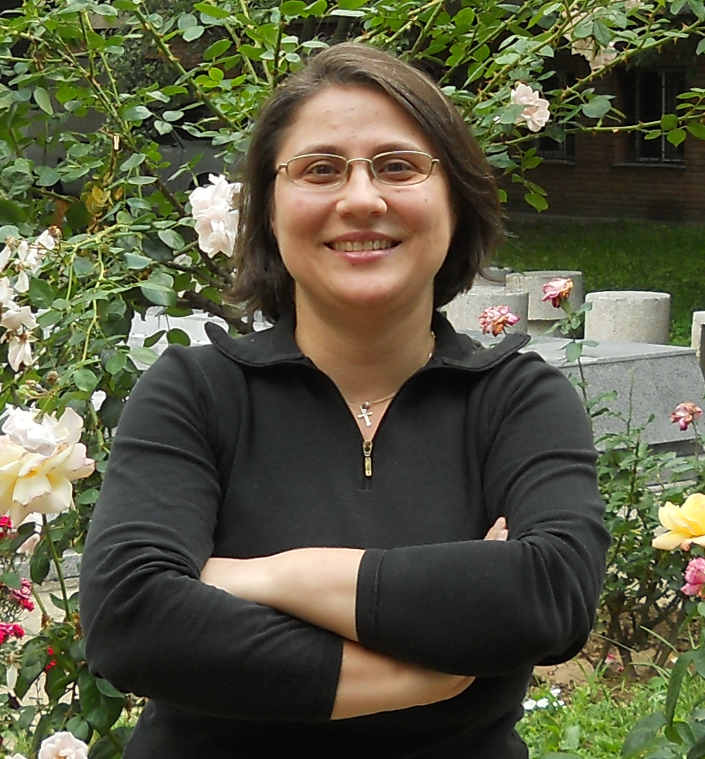

Elena Butoi, câştigătoare a bursei naţionale UNESCO – L’Oréal „Pentru femeile din ştiinţă”
Secţiunea Ştiinţele Vieţii

Proiectul câştigător la Secţiunea Ştiinţele Vieţii propus de Elena Butoi analizează rolul celulelor şi moleculelor inflamatorii în accelerarea aterosclerozei, cauza principală de mortalitate în ţările dezvolate, inclusiv România (65%). Rezultatele pot contribui la o abordare inovativă în tratamentul aterosclerozei. Activitatea de cercetare va fi desfăşurată în cadrul Institutului de Biologie şi Patologie Celulară “Nicolae Simionescu”.
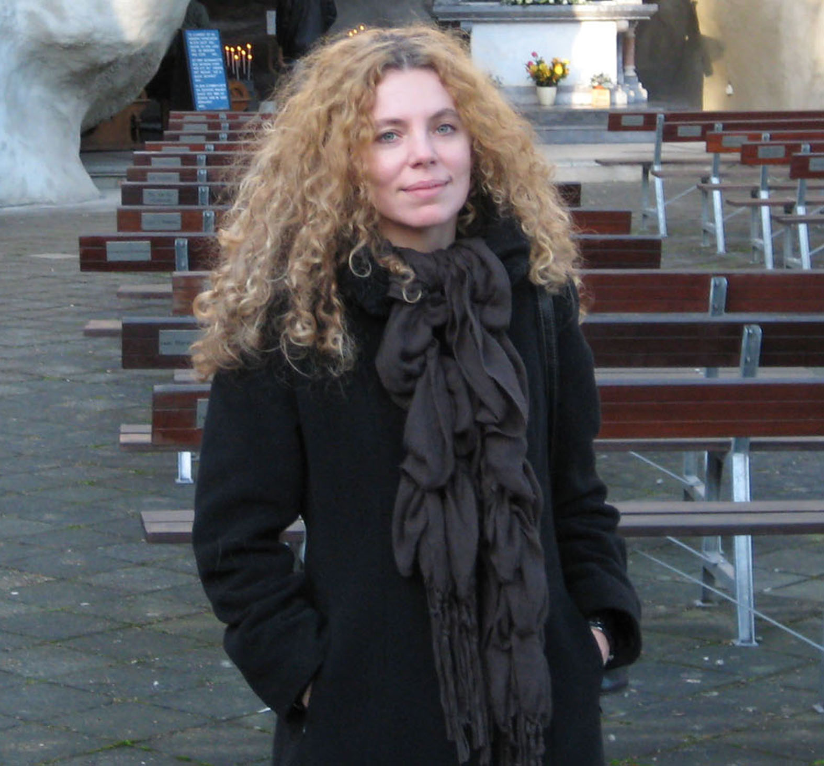

Juriul celei de-a doua ediţii a programului a fost format din reprezentanţi L’Oréal România şi ai instituţiilor partenere ale programului: Comisia Naţională a României pentru UNESCO, Academia Română şi Autoritatea Naţională pentru Cercetare Ştiinţifică.

Lansat oficial în România la sfârşitul anului 2009 programul de burse naţionale UNESCO – L’Oréal „Pentru Femeile din Ştiinţă” recunoaşte şi încurajează activitatea tinerelor cercetătoare din ţara noastră, având ca unic scop promovarea activităţii de cercetare şi susţinerea acelora care doresc să păşească pe acest drum.

Ediţia a treia a Programului de burse naţionale UNESCO – L’Oréal „Pentru femeile din ştiinţă” va fi lansată în toamna acestui an.

